认真学习党支部工作条例
《党支部工作条例》是我们党历史上第一部关于党支部工作的基础主干法规，是新时代党支部建设的基本遵循。《条例》的制定和实施，对于加强党的组织体系建设，推动全面从严治党向基层延伸，全面提升党支部组织力、强化党支部政治功能，巩固党长期执政的组织基础，具有十分重要的意义。党组织必须认真贯彻落实新时代党的组织路线，把党支部建设放在更加突出的位置，加强党支部标准化、规范化建设，不断提高党支部建设质量。
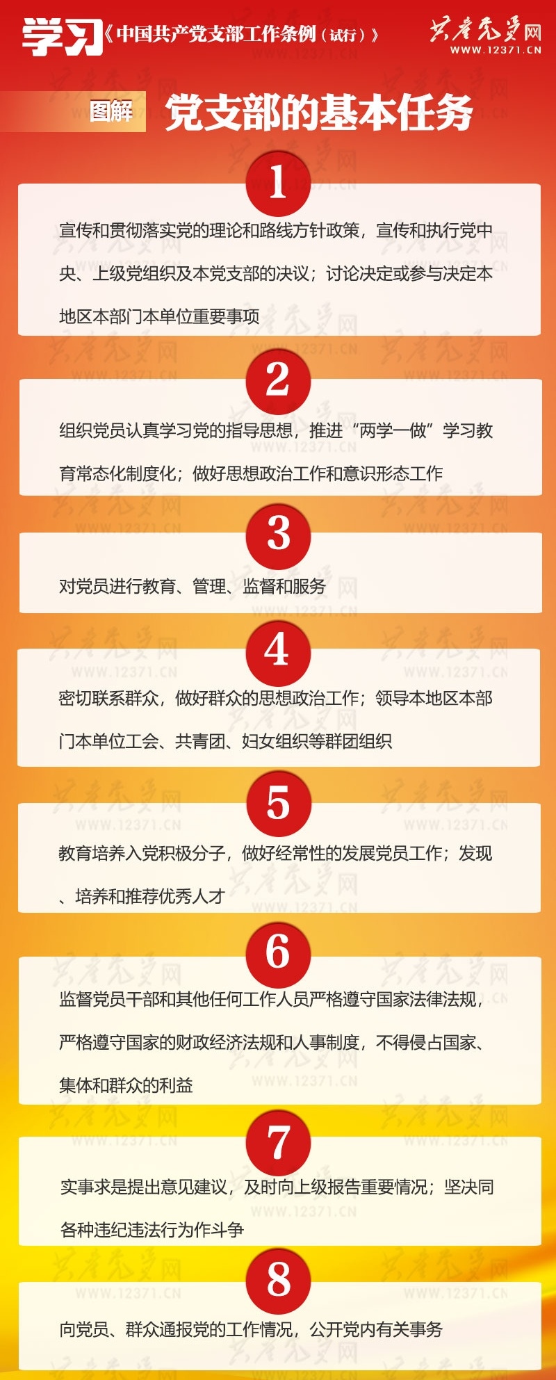
广大党员特别是党支部书记要深入领会《条例》精神，全面掌握《条例》内容，切实增强贯彻执行《条例》的思想自觉和行动自觉。要加强对党员领导干部的培训，把《条例》纳入党总支理论学习中心组学习内容，提高领导班子抓好党支部工作、推动党支部建设的本领。要加强监督检查，对贯彻落实《条例》不力的严肃追责问责，确保各项规定得到贯彻执行。

中共陕西省建材技工学校党总支
2019年3月27日

